Математика №31

1 задание. Игра «Кто за кем?»
Прочитайте детям стихотворение А.Екимцева :
Жарким днем лесной тропой звери шли на водопой.
За мамой- слонихой топал слоненок,
За мамой-лисицей крался лисенок,
За мамой-ежихой катился ежонок,
За мамой-медведицей шел медвежонок.
Вопросы и задания:
- Сколько зверей шли на водопой? (восемь)
- Кто идет вторым? (слоненок)
- Кто идет пятым (ежиха)
-На каком по счету месте медведица (на седьмом)
-На каком по счету месте медвежонок? (на восьмом)
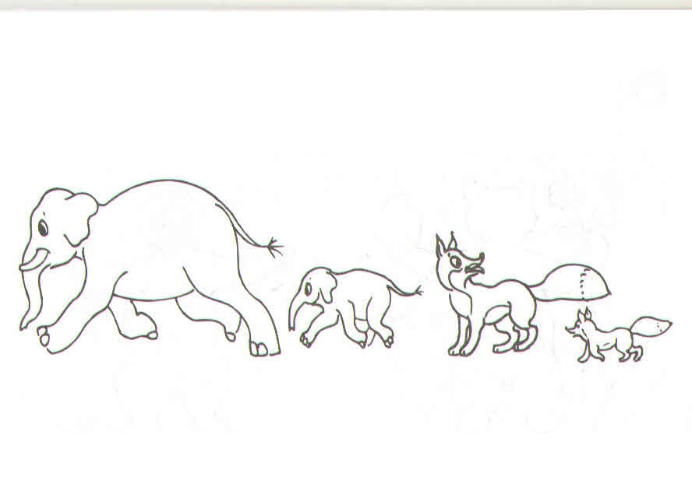

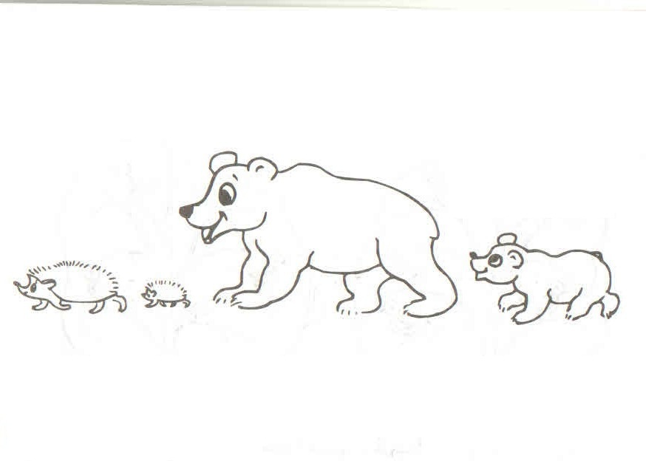
2 задание игра «Цветок»
Посчитай, сколько лепестков на каждом цветке?
Сколько лепестков нужно нарисовать на каждом цветке, чтобы всего их стало по 10. (На первом цветке – семь, на втором цветке – пять, на третьем цветке – восемь, на четвертом цветке – один.)

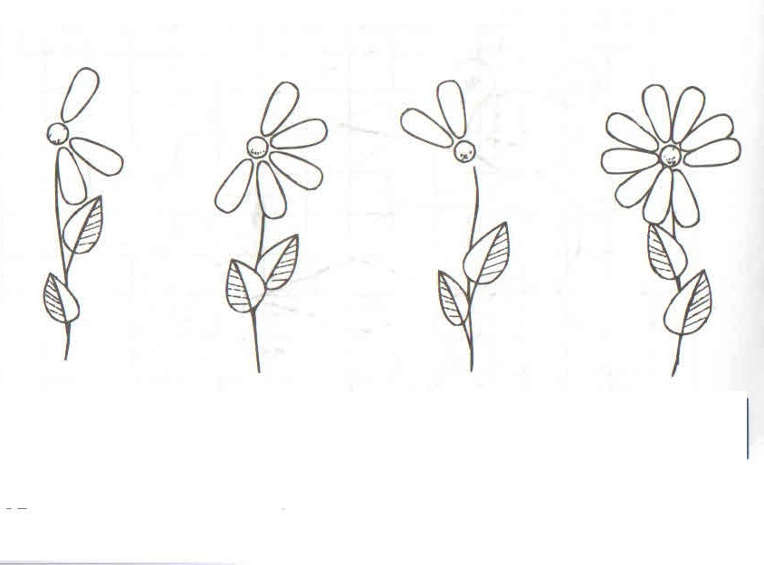

3 задание. Физминутка «Прыгать заинька горазд»
Прыгать заинька горазд,
Он подпрыгнул десять раз.
Начинайте-ка скакать:
Один, два, три, четыре, пять,
Один, два, три, четыре, пять.

4 задание. Игра «Рыбка»
Задание
- Покажи только те геометрические фигуры, из которых составлена рыбка.
(рыбка составлена из круга и трех треугольников)

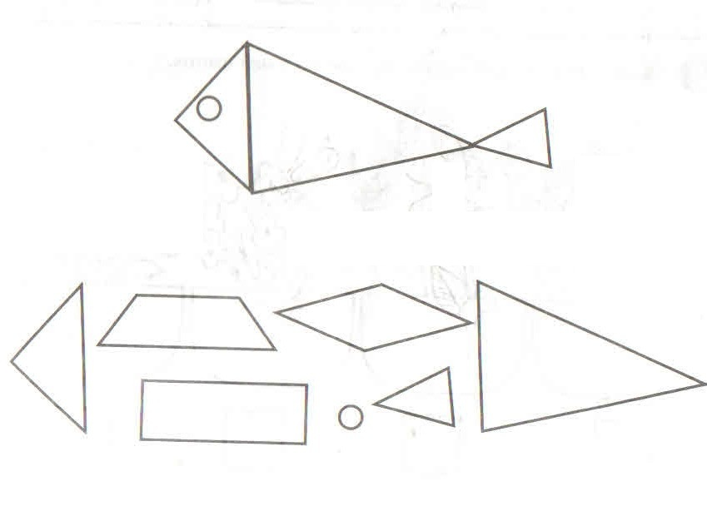
5 задание. Работа со счетными палочками.
Предложите детям выложить из счетных палочек предметы: дом, елка лодка.

